THÔNG TIN TRỌNG TÀI VIÊN
VŨ THẾ VẬC |  | 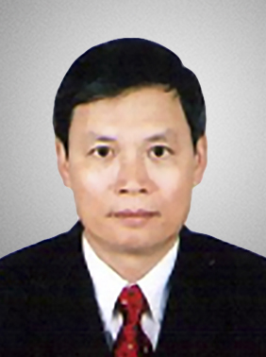
 | Năm sinh: 1953
 | Nghề nghiệp: Nguyên vụ trưởng, Vụ Pháp chế - Ngân hàng Nhà nước Việt Nam
 | Email: vuthevac@gmail.com
 | Lĩnh vực hoạt động: Tài chính ngân hàng
 | Ngôn ngữ: Tiếng Anh, tiếng Đức

Học vấn
1979 | Cử nhân Luật tại Đức
Kinh nghiệm
1979 - | Cán bộ, Ngân hàng nhà nước Việt Nam
05/2005 – 2012 | Vụ trưởng, Vụ Pháp chế - Ngân hàng Nhà nước Việt Nam
Chức vụ
 | - Nguyên vụ trưởng, Vụ Pháp chế - Ngân hàng Nhà nước Việt Nam
 | - Trọng tài viên, VIAC
Bằng cấp/chứng chỉ
2008 | - Bằng khen của Thủ tướng Chính phủ

